Лабораторная работа ЦТВ 4

УСТАНОВКА ТА НАЛАШТУВАННЯ СУПУТНИКОЇ АНТЕНИ ЗА ДОПОМОГОЮ Android- SatFinder
1. Мета лабораторної роботи
Метою роботи є ознайомлення студентів з основними принципами Android-додатку SatFinder. Програма для пошуку супутників за допомогою телефону.
2. Загальні відомості.
Android-додаток SatFinder - компактний і зручний додаток для пристроїв на платформі Android. Дана програма допоможе знайти супутник і налаштувати на нього антену, зробити скріншоти, а також володіє ще дуже широкими можливостями, при цьому не вимоглива до ресурсів вашого девайса.
Можливості Android-додатки SatFinder
показує азимут
висоту і нахил конвертера для вашого місця розташування (на основі координат GPS)
має список супутників
має список каналів
результат показується і як числові дані і як наочна графіка на Google-картах
вбудований компас, допоможе знайти правильний азимут супутника.
Для використання даної програми ваш телефон повинен мати активний GPS приймач для визначення координат місця розташування. Дані отримані від GPS приймача володіють достатньою точністю, так як похибка визначення координат не є суттєвою для визначення положення супутників.
Примітка: для того, щоб отримати найбільш точні значення азимута, ви повинні відкалібрувати компас телефону шляхом повороту телефону кілька разів навколо всіх трьох осей, після запуску програми.
Як працювати з Android-додатком SatFinder

Для нормальної роботи програми, телефон повинен перебувати у вертикальному положенні. Це положення, в якому відображення положення супутників через об'єктив камери буде найбільш точним.
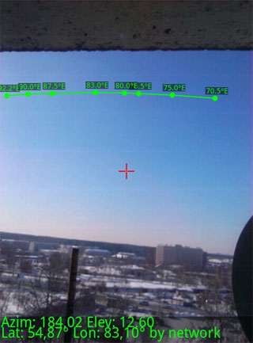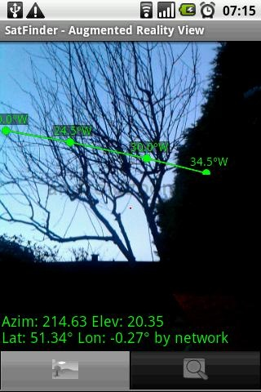

Пошук супутника може проводитися в двох варіантах:
1. відображення дуги з розташованими на ній супутниками (пояса Кларка) на небосхилі
2. точне визначення конкретного положення вибраного супутника за допомогою прицілу.

Відображення дуги, на якій розташовані всі супутники (пояс Кларка), дозволяє реалістично оцінити можливість настройки на потрібний супутник в обраному вами місці, визначити наявність заважають перешкод, таких як гілки дерев, дахи та стіни будинків і т.п. Більш того: ви можете зробити скріншот (копію зображення) екрана, для того, щоб в подальшому, в зручній обстановці, зробити детальний аналіз обраного для настройки місця. Для цього достатньо просто торкнутися пальцем будь-якого місця на екрані комунікатора і копія зображення екрану запишеться в пам'ять телефону.
Точне визначення положення супутника за допомогою прицілу використовується для пошуку або "захоплення" потрібного супутника. У цьому режимі на екрані відображається назва вибраного супутника, його азимут і кут піднесення. В середині екрану жовті стрілки вказують, в якому напрямку слід повертати телефон для настройки на супутник.
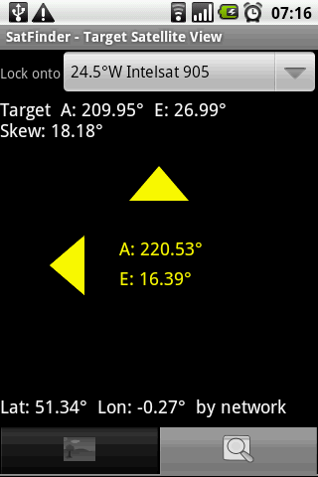

Після того, як ваш девайс буде точно наведений на супутник, стрілки стануть зеленими і включиться звуковий сигнал.
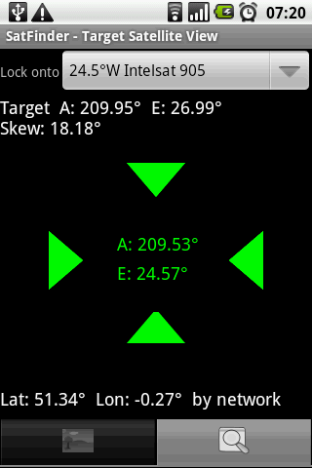
Пункти меню:
1. Налаштування меню містять три пункти:
Satellite list - Тут можна вибрати, які супутники будуть показані в обох основних вкладках і скасувати ті, які не потрібні. Список містить всі основні супутники. Однак, за замовчуванням, супутники, які знаходяться нижче лінії горизонту для вашого місця розташування, які не виводяться.
Target Tolerance - Тут можна виставити ступінь точності вимірювання. Тобто, при якому наближенні до супутника (в градусах) почне спрацьовувати датчик (коли стрілка прицілу буде ставати зеленої). За умовчанням встановлено 3 градуси, так як на практиці, навіть якщо телефон знаходиться в положенні захоплення супутника, при значеннях менше 3 градусів, точність показань не збільшується, а швидше навпаки, захоплення супутника буде весь час зриватися.
Audio Alert - При активації цього пункту прозвучить звуковий сигнал тоді, коли буде проведений захоплення супутника. В цей же час відбудеться автоматичне зняття скріншота.

